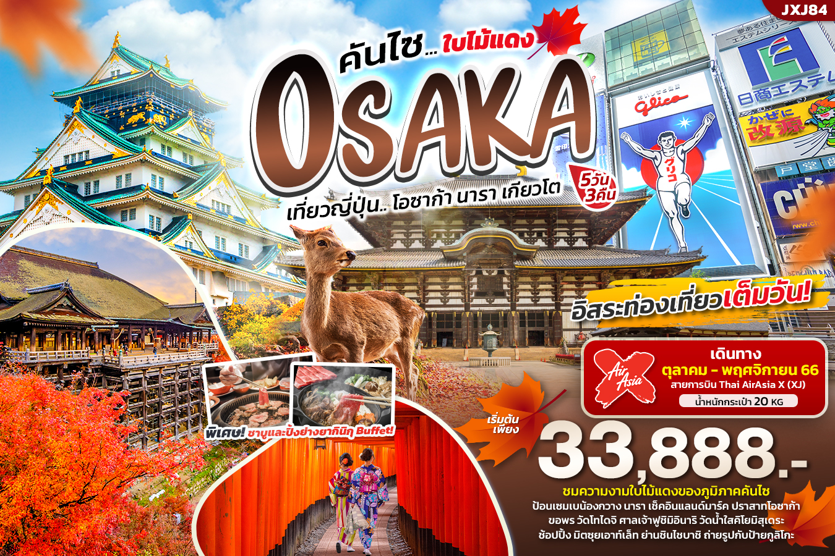

**JXJ84 Kansai ใบไม้แดง Osaka Nara Kyoto**

**เที่ยวญี่ปุ่น.. โอซาก้า นารา เกียวโต 5วัน3คืน  
ที่พัก** เกียวโต 1 คืน • โอซาก้า 2 คืน พิเศษ ชาบูและปิ้งย่างยากินิกุ Buffet!

**ชมความงามใบไม้แดง**ของภูมิภาคคันไซ

ป้อนเซมเบน้องกวาง นารา เช็คอินแลนด์มาร์ค ปราสาทโอซาก้า

**ขอพร** วัดโทไดจิ ศาลเจ้าฟูชิมิอินาริ วัดน้ำใสคิโยมิสุเดระ

**ช้อปปิ้ง** มิตซุยเอาท์เล็ท ย่านชินไชบาชิ ถ่ายรูปกับป้ายกูลิโกะ

**อิสระท่องเที่ยวเต็มวัน** option tour! >> Universal Studios Japan

เดินทางโดยสายการบิน AirAsia X (XJ) น้ำหนักสัมภาระโหลดใต้ท้องเครื่อง 20 kg. / CARRY ON 7 kg.

|  |  |  |  |  |  |
| --- | --- | --- | --- | --- | --- |
| วันที่ | โปรแกรมท่องเที่ยว | เช้า | เที่ยง | เย็น | โรงแรม |
| **1** | ท่าอากาศยานสุวรรณภูมิ |  |  |  |  |
| **2** | ท่าอากาศยานนานาชาติสุวรรณภูมิ **XJ612 BKK-KIX 01.15 -08.40** ท่าอากาศยานนานาชาติคันไซ - นารา – วัดโทไดจิ - สวนกวางนารา – เกียวโต - ศาลเจ้าฟูชิมิอินาริ – วัดคิโยมิสุเดระ - ย่านกิออน |  | 🍽 |  | Hotel MONday Kyoto Karasuma nijo 3*  หรือ ระดับใกล้เคียงกัน |
| **3** | ศึกษาพิธีชงชาแบบญี่ปุ่น Kyoto Shikido Duty free –  โอซาก้า – ปราสาทโอซาก้า – ย่านชินไซบาชิ –  Mitsui Outlet Park Osaka Kadoma - ย่านชินเซไก | 🍽 | 🍽 |  | FP Hotel 3*  หรือ ระดับใกล้เคียงกัน |
| **4** | อิสระท่องเที่ยวตามอัธยาศัย หรือ เลือกซื้อ OPTION TOUR | 🍽 |  |  | FP Hotel 3*  หรือ ระดับใกล้เคียงกัน |
| **5** | ท่าอากาศยานนานาชาติคันไซ - ท่าอากาศยานนานาชาติสุวรรณภูมิ **XJ613 KIX-BKK 09.55-14.20** | 🍙 |  |  |  |

|  |  |  |  |  |  |
| --- | --- | --- | --- | --- | --- |
| วันเดินทาง | ราคาผู้ใหญ่  (บาท) | ราคาเด็ก 2-11 ปี (บาท) | พักเดี่ยว / เดินทาง  ท่านเดียว เพิ่ม (บาท) | ที่นั่ง | หมายเหตุ |
| 26 – 30 ตุลาคม 66 | 33,888 | ไม่มีราคาเด็ก  (Infant ไม่เกิน 2ปี 6,000 บาท) | 7,500 | 34 |  |
| 01 – 05 พฤศจิกายน 66 | 33,888 | 34 |  |
| 02 – 06 พฤศจิกายน 66 | 33,888 | 34 |  |
| 08 – 12 พฤศจิกายน 66 | 34,888 | 34 |  |
| 09 – 13 พฤศจิกายน 66 | 34,888 | 34 |  |
| 14 – 18 พฤศจิกายน 66 | 34,888 | 34 |  |
| 15 – 19 พฤศจิกายน 66 | 34,888 | 34 |  |
| 16 – 20 พฤศจิกายน 66 | 34,888 | 34 |  |
| 22 – 26 พฤศจิกายน 66 | 36,888 | 34 |  |
| 23 – 27 พฤศจิกายน 66 | 35,888 | 34 |  |
| 29 พฤศจิกายน – 03 ธันวาคม 66 | 36,888 | 34 |  |
| 30 พฤศจิกายน – 04 ธันวาคม 66 | 36,888 | 34 |  |

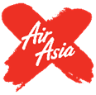**◼ FLIGHT:**

DEPARTURE: XJ612 BKK-KIX 01.15-08.40

RETURN: XJ613 KIX-BKK 09.55-14.20

วันที่หนึ่ง ท่าอากาศยานนานาชาติสุวรรณภูมิ

นิทรรศการ Nabana No Sato Winter Illumination

21.00 น. พร้อมกันที่ ณ ท่าอากาศยานนานาชาติสุวรรณภูมิ อาคารผู้โดยสารระหว่างประเทศขาออก ชั้น 4 เคาน์เตอร์สายการบินAIR ASIA X (XJ) มีเจ้าหน้าที่ของบริษัทฯ คอยอำนวยความสะดวกด้านเอกสารและติดแท็กกระเป๋าก่อนขึ้นเครื่อง

วันที่สอง  ท่าอากาศยานนานาชาติสุวรรณภูมิ – ท่าอากาศยานนานาชาติคันไซ - นารา – วัดโทไดจิ – สวนกวางนารา – เกียวโต

ศาลเจ้าฟูชิมิอินาริ – วัดคิโยมิสุเดระ - ย่านกิออน 🍽 อาหาร เที่ยง

01.15 น. ออกเดินทางออกสู่ ประเทศญี่ปุ่น โดย สายการบิน AIR ASIA X (XJ) เที่ยวบินที่ XJ612

*(ค่าทัวร์ไม่รวมค่าอาหารบนเครื่อง บนเครื่องมีจำหน่าย)*

08.40 น. เดินทางถึง ท่าอากาศยานนานาชาติคันไซ ประเทศญี่ปุ่น *(เวลาท้องถิ่นเร็วกว่าประเทศไทย 2 ชั่วโมง กรุณาปรับนาฬิกา ของท่านเป็นเวลาท้องถิ่น เพื่อความสะดวกในการนัดหมาย)* นำท่านผ่านพิธีตรวจคนเข้าเมืองและศุลกากร สำคัญ!!! ประเทศญี่ปุ่นไม่อนุญาตให้นำอาหารสด จำพวก เนื้อสัตว์ พืช ผัก ผลไม้ เข้าประเทศ หากฝ่าฝืนจะมีโทษจับและปรับ

เที่ยง 🍽รับประทานอาหารเที่ยง (มื้อที่1) บุฟเฟต์ปิ้งย่าง YAKINIKU

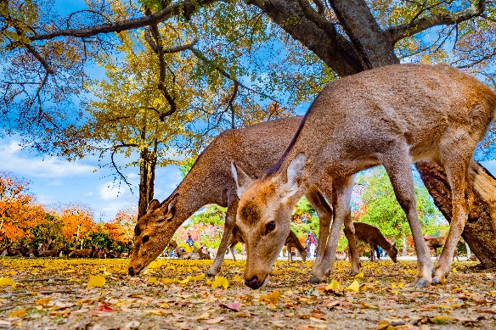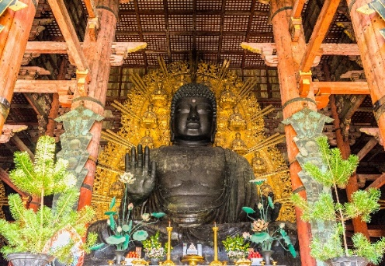**นำท่านเดินทางสู่จังหวัด** นารา เมืองแห่งมรกดโลก สักการะพระพุทธรูปสำริดหลวงพ่อโตที่ใหญ่ที่สุดในญี่ปุ่น วัดโทไดจิ Todaiji สร้างขึ้นเมื่อปี ค.ศ. 752 ในช่วงที่พระพุทธศาสนาเจริญรุ่งเรืองมากๆ สิ่งก่อสร้างที่สำคัญของวัดนี้ คือ วิหารไม้หลังใหญ่ ไดบุตสึเดนซึ่งเป็นที่ประดิษฐานองค์หลวงพ่อโตไดบุตสึ เป็นอาคารไม้ที่ใหญ่ที่สุดในโลก โดยมีความสูง 157 ฟุต ความยาว 187 ฟุต แม้ว่าวิหารไม้ที่เห็นในปัจจุบันนี้มีขนาดเพียงแค่ 2 ใน 3 ของวิหารหลังเดิมที่เคยถูกไฟไหม้ไปจากภัยสงคราม แต่ก็ยังคงมีความยิ่งใหญ่จนได้รับการขึ้นทะเบียนเป็นมรดกโลก บริเวณใกล้เคียงกัน มี สวนกวางนารา Nara deer park บริเวณทางเดินเข้าสู่ประตูใหญ่ของวัดโทไดจิเต็มไปด้วยร้านขายของที่ระลึกมากมาย สวนกวางแห่งนี้ก่อตั้งขึ้นเมื่อวันที่ 14 กุมภาพันธ์ ค.ศ. 1880 เป็นสวนขนาดกว้างใหญ่ มีพื้นที่ทั้งหมดราวๆ 660 เฮกตาร์ ซึ่งเต็มไปด้วยต้นไม้น้อยใหญ่นานาพรรณ สนามหญ้า สระน้ำ ศาลเจ้า วัด พิพิธภัณฑ์ เส้นทางศึกษาธรรมชาติ รวมทั้งสวนสวยในโซนต่างๆ จุดเด่นของสวนนาราที่นักท่องเที่ยวต่างมุ่งมาเที่ยวชมก็คือ ฝูงกวางซีกา (Sika deer) **นำท่านเดินทางสู่** เกียวโต (Kyoto) เพื่อเที่ยวชม ศาลเจ้าฟูชิมิอินาริ Fushimi Inari เป็นศาลเจ้าที่มีความเก่าแก่มากกว่าพันปี สร้างขึ้นครั้งแรกในปี ค.ศ.711 บนยอดเขา Inariyama หรือที่คนไทยเรียกกันว่า ศาลเจ้าแดง หรือ ศาลเจ้าจิ้งจอก เป็นสถานที่ที่มีความสำคัญแห่งหนึ่งของเมืองเกียวโต (Kyoto) มีชื่อเสียงโด่งดังจากประตูโทริอิ (Torii Gate) หรือเสาประตูสีแดงที่เรียงตัวกันข้างหลังศาลเจ้าจำนวนหลายหมื่นต้นจนเป็นทางเดินได้ทั่วทั้งภูเขาอินาริ ผู้คนเชื่อกันว่าเป็นภูเขาศักดิ์สิทธ์ โดยเทพอินาริจะเป็นตัวแทนของความอุดมสมบูรณ์ การเก็บเกี่ยวข้าว รวมไปถึงพืชผลไร่นาต่างๆ และมักจะมีจิ้งจอกเป็นสัตว์คู่กาย ดังนั้นบริเวรศาลเจ้าจึงมีรูปปั้นจิ้งจอกอยู่มากมาย จากนั้นพาทุกท่าน**ไหว้พระ** วัดคิโยมิสุเดระ Kiyomizu temple หรือที่คนไทยรู้จักกันดีว่า วัดน้ำใส เป็นชื่อในภาษาญี่ปุ่นที่แปลว่า “น้ำบริสุทธิ์” เป็นวัดที่มีชื่อเสียงมากในเกียวโต และได้เป็นหนึ่งในมรดกโลกด้วย นักท่องเที่ยวส่วนมากมาเพื่อสักการะ และ ขอพรจากองค์พระโพธิสัตว์เจ้าแม่กวนอิม ซึ่งเป็นพระประธานของวัด นอกจากนี้ ที่นี่ยังเป็นที่ประดิษฐานของเทพเอบิสึผู้เป็นเทพเจ้าแห่งความร่ำรวยมั่งคั่ง และ อิสระเดินเล่นที่ ย่านฮิกาชิยาม่า Higashiyama walking street ซึ่งเต็มไปด้วยบ้านเรือนที่ได้รับการอนุรักษ์ไว้และส่วนมากเปิดเป็นร้านค้า คาเฟ่ และร้านอาหาร ทุกท่านสามารถช้อปปิ้งของที่ระลึกหรือโมจิ ของขึ้นชื่อของสถานที่แห่งนี้ หรือจะเป็นกระดาษซับมัน yojiya ที่มีชื่อเสียงของเกียวโต

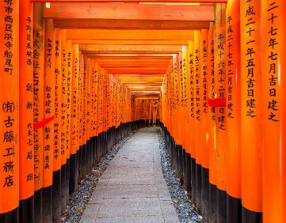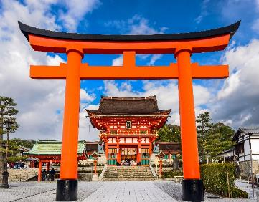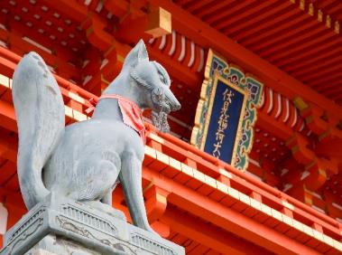

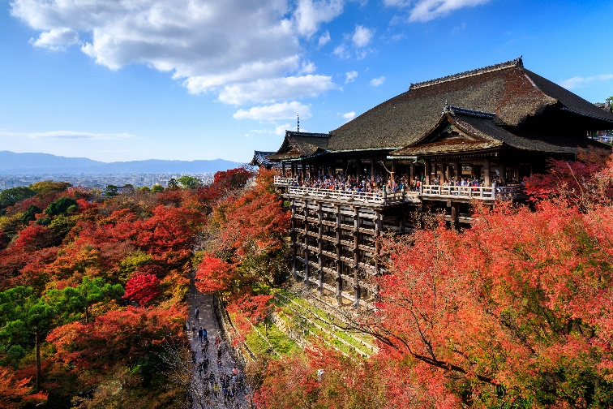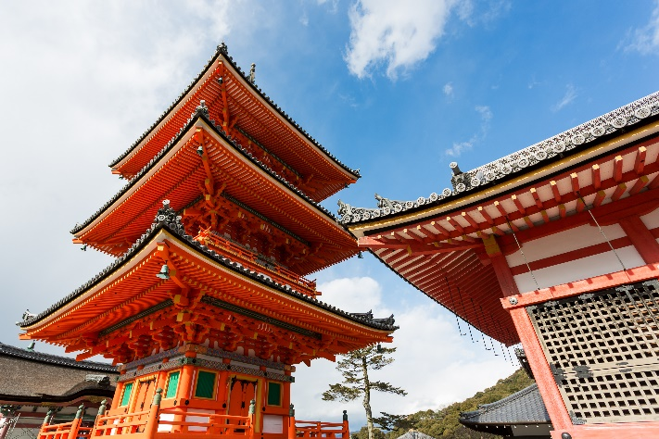

**จากนั้นพาทุกท่านเที่ยว** **ย่านกิออน (Gion)** ย่านท่องเที่ยวสุดยามราตรีของเมืองเกียวโต โดยนักท่องเที่ยวจะชอบมาชม เกอิชา (Geisha) หญิงที่มีความเชี่ยวชาญด้านศิลปะ สร้างความบันเทิงให้กับแขกด้วยการร่ายรำ ขับร้อง เล่นดนตรี ไปจนถึงการปรนนิบัติบริการอย่างรินเหล้า เป็นต้น เอกลักษณ์ของเกอิชาคือการทาหน้าขาว ใส่ชุดกิโมโนหรูหราและทำผมนั่นเอง โดยย่านกิออนเป็นย่านที่มีเสน่ห์ของบ้านเรือนเก่าแก่สไตล์ญี่ปุ่นโบราณ ถนนเส้นหลักจะเต็มไปด้วยร้านค้า ร้านดื่มชา และ ร้านอาหารท้องถิ่นเยอะยากมายให้ทุกท่านได้เลือกรับประทาน ซึ่งแต่ละร้านก็จะการแสดงโชว์จากเกอิโกะ (geiko) และ ไมโกะ (maiko) ซึ่งคำว่า ‘เกอิโกะ’ มีความหมายเดียวกับ ‘เกอิชา’ แต่เกอิโกะเป็นคำเรียกเฉพาะในเกียวโต ส่วนพื้นที่อื่นๆ จะเรียกว่าเกอิชา ที่สำคัญจะได้เห็นวิวทิวทัศน์งามๆ ของแม่น้ำคาโมะ (Kamo River) ได้อีกด้วย **อิสระให้ท่านเดินชมตามอัธยาศัย แนะนำ**ท่านชิมและช้อปปิ้งสินค้าที่ ร้านขนมโบราณ Kyosendo Gion แวะชิมซอฟท์เสริฟชาเขียวแบบเข้มข้น ร้านขนมแห่งนี้ถือเป็นร้านขนมญี่ปุ่นโบราณที่มีประวัติศาสตร์เก่าแก่มากว่า 80 ปี โดยด้านในร้านยังมีขนมโบราณต่างๆจำหน่าย เหมาะสำหรับซื้อเป็นของฝากอีกด้วย จากนั้นท่านสามารถเดินสู่ Hanamikoji ย่านที่มีชื่อเสียงเรื่องเกอิชา (Geisha) มากที่สุดในเกียวโต โดยส่วนใหญ่เกือบทั้งหมดจะเป็นร้านในสไตล์เกียวโตแบบดั้งเดิมที่เสริฟอาหารเป็นเซทที่เรียกว่า Kaiseki Ryori ร้านค้าและบ้านเรือนในย่านนี้มีเอกลักษณ์เฉพาะเป็นของตัวเองเรียกว่ากว่าสไตล์มะชิยะ (Machiya) ที่ยังคงสภาพแบบดั้งเดิมเป็นอาคารไม้แบบสมัยก่อนแต่ได้รับการรีโนเวทใหม่เดินตามทางจะเจอร้านเช่าชุดกิโมโนมากมาย สามารถเช่ามาเดินใส่ให้เข้ากับบรรยากาศของเมืองเกียวโต หรือเดินเล่นที่ ย่านตรอก Pontocho ย่านเดินเล่นริมแม่น้ำคาโมะนั่นเอง ตรอก Pontocho มีลักษณะเป็นตรอกแคบๆ สร้างขนานไปกับแม่น้ำคาโมะ ด้านในเต็มไปด้วยร้านอาหาร ผับ บาร์และอาหารพื้นเมืองชื่อดัง บางร้านจะมีส่วนระเบียงยื่นไปติดกับริมแม่น้ำให้ทุกท่านได้มานั่งรับประทานกันได้

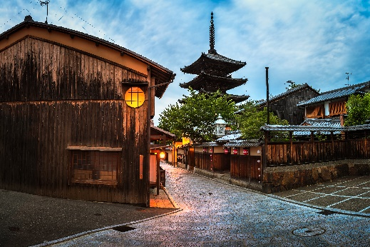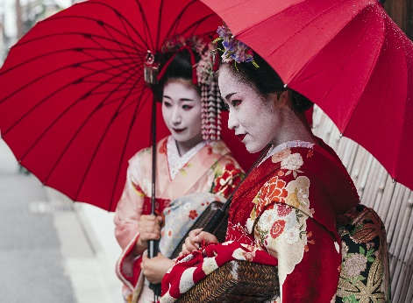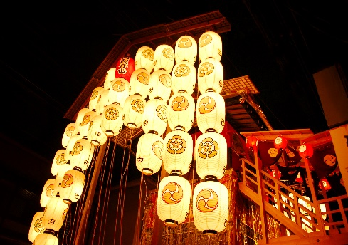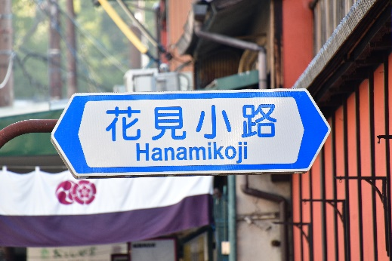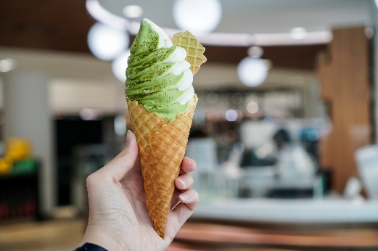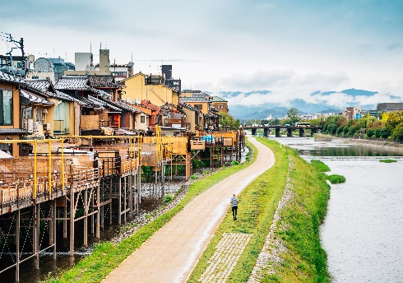

เย็น อิสระอาหารเย็นตามอัธยาศัย

ที่พัก: Hotel MONday Kyoto Karasuma Nijo 3* หรือ ระดับใกล้เคียงกัน

(ชื่อโรงแรมที่ท่านพัก ทางบริษัทจะทำการแจ้งพร้อมใบนัดหมาย 5-7 วัน ก่อนเดินทาง)

วันที่สาม ศึกษาพิธีชงชาแบบญี่ปุ่น Kyoto Shikido Duty free – โอซาก้า – ปราสาทโอซาก้า – ย่านชินไซบาชิ – Mitsui Outlet Park Osaka   
 Kadoma - ย่านชินเซไก 🍽 อาหาร เช้า, เที่ยง

เช้า 🍽 รับประทานอาหารเช้า ณ โรงแรม (มื้อที่2)

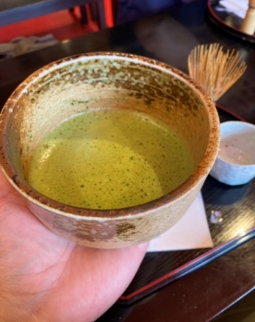จากนั้นนำท่านสัมผัสประสบการณ์ พิเศษ พิธีชงชาแบบญี่ปุ่น ให้ท่านได้เรียนรู้วิธีชงชาแบบธรรมเนียมญี่ปุ่น และท่านสามารถเลือกซื้อชารสชาติต่างๆได้ อีกทั้งยังได้เพลิดเพลินกับการช้อปปิ้งสินค้ามากมาย Kyoto Shikido Duty free แหล่งช้อปปลอดภาษี ที่รวบรวมสินค้าราคาพิเศษ และมีชื่อเสียงที่เห็นแล้วต้องรู้ว่ามาจากประเทศญี่ปุ่นแน่นอน เช่น เครื่องสำอาง ครีมบำรุงต่างๆ อาหารเสริม ขนม ชาเขียว และอื่นๆอีกมากมาย อีกทั้งยังมีพื้นที่ให้บริการสำหรับนั่งพักผ่อนทานอาหารหรือขนมอีกด้วย สินค้ายอดนิยม ยกตัวอย่างเช่น ครีมของแบรนด์ Karen ทั้งครีมบำรุงผิวหน้า ผิวกาย ผลิตภัณฑ์สำหรับล้างหน้า และครีมกันแดด ซึ่งเป็นที่นิยมสำหรับร้านค้าพรีออเดอร์ในประเทศไทยเช่นกัน โดยเฉพาะ ครีมกันแดด​น้ำนม Karen Sunscreen ที่มีเนื้อครีมบางเบา และ ไม่มีส่วนผสมของแอลกอฮอล์​ 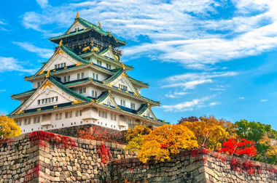เหมาะสำหรับทุกผิว ทาได้ทั้งผิวหน้าและลำตัว จากนั้นพาทุกท่านเดินทางสู่ โอซาก้า (Osaka) เป็นเมืองที่มีขนาดเศรษฐกิจใหญ่เป็นอันดับ 2 และมีประชากรมากเป็นอันดับ 3 ของประเทศญี่ปุ่น **จากนั้นพาทุกท่านถ่ายภาพด้านหน้ากับ** ปราสาทโอซาก้า Osaka Castle ชมปราสาทเก่าแก่ของญี่ปุ่น ถูกสร้างขึ้นในช่วงครึ่งหลังของศตวรรษที่ 16 เพื่อเป็นที่พำนักของโทโยโทมิ ฮิเดโยชิ ผู้ที่รวมญี่ปุ่นให้เป็นหนึ่งเดียวในสมัยนั้น ใช้เวลาตั้งแต่เริ่มก่อสร้างจนถึงเสร็จสมบูรณ์ยาวนานกว่า 16 ปี เป็นปราสาทขนาดใหญ่ที่กลายเป็นหนึ่งในสัญลักษณ์ของญี่ปุ่น ในปัจจุบันปราสาทโอซาก้าก็ยังคงได้รับการดูแลให้อยู่ในสภาพที่น่าเกรงขามและยิ่งใหญ่ จนนับว่าเป็นหนึ่งในสามปราสาทที่มีชื่อเสียงที่สุดในญี่ปุ่น (ค่าทัวร์ไม่รวมค่าเข้าปราสาท)

เที่ยง 🍽รับประทานอาหารเที่ยง (มื้อที่3) บุฟเฟต์ชาบู

จากนั้นพาท่านเดินทางสู่ ย่านชินไซบาชิ ย่านช้อปปิ้งขนาดมหึมาระยะทางกว่า 600 เมตร เต็มไปด้วย ร้านเครื่องสำอาง ร้านขายเสื้อผ้า ร้านปลอดภาษี (Duty Free) ร้าน 100 เยน ไปจนถึงร้านอาหารและคาเฟ่ก็รวมตัวกันอยู่ที่นี่ และจุดเด่นคือมี ป้ายไฟกูลิโกะ (Glio LED) ป้ายไฟที่ไม่เพียงบ่งบอกความนิยมของแบรนด์ขนมชื่อดังอย่างกูลิโกะเท่านั้น แต่ยังเป็นแลนด์มาร์คสำคัญที่สุดแห่งหนึ่งของเมืองโอซาก้าอีกด้วย โดยป้ายไฟกูลิโกะ (Glico LED) นี้ถูกสร้างขึ้นมาครั้งแรกในปี ค.ศ. 1953 ตั้งอยู่บริเวณสะพานอิบิซึบาชิ (Ebisubashi Bridge) สะพานเล็กๆ ที่เชื่อมต่อระหว่าง ย่านโดทงโบริ (Dotonbori) กับย่านชินไซบาชิ (Shinsaibashi) ย่านการค้ายอดนิยมของโอซาก้า **ช้อปปิ้งต่อกันที่** Mitsui Outlet Park Osaka Kadoma สาขาใหม่ที่มีเอกลักษณ์เฉพาะตัวและจัดเป็นห้างระดับแถวหน้าในญี่ปุ่น เป็นการรวมกันครั้งแรกระหว่างศูนย์การค้ากับเอาท์เล็ตขนาดใหญ่ไว้ด้วยกัน มีสิ่งอำนวยความสะดวกครบครันถึง 4 ชั้น สามารถเพลิดเพลินกับกิจกรรมที่หลากหลาย ทั้งการช้อปปิ้งจากเอาท์เล็ตสินค้าแบรนด์ทั้งในและต่างประเทศในราคาสุดคุ้ม หาซื้อของฝากที่ซุปเปอร์มาร์เก็ต หรือลิ้มรสอาหารท้องถิ่น

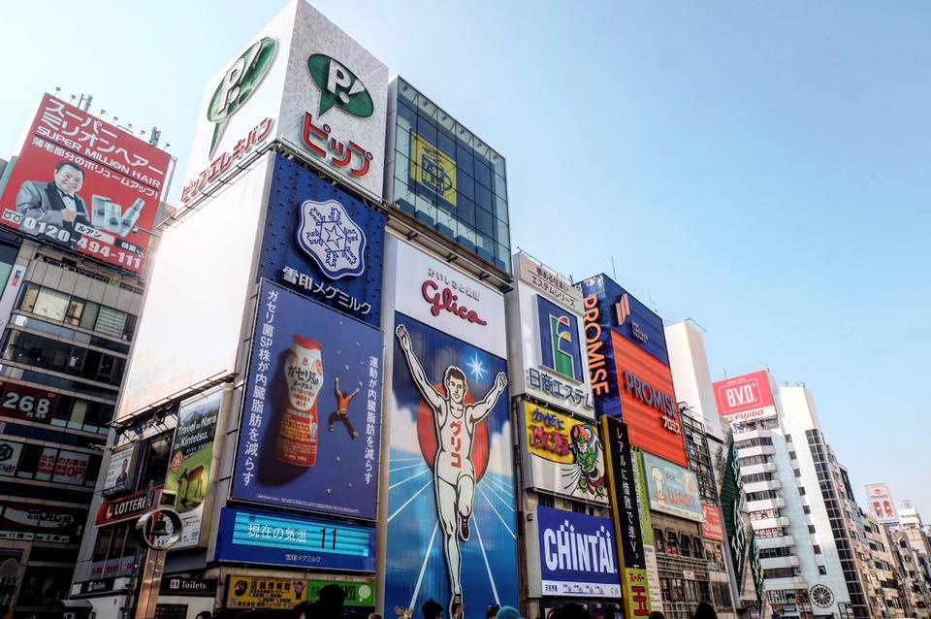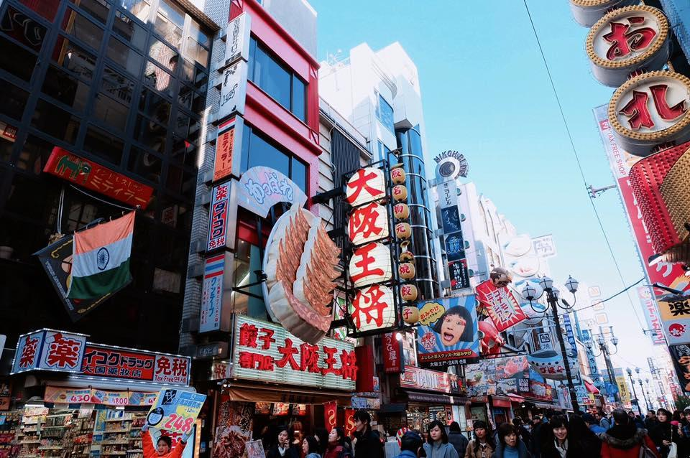

ที่พัก: FP Hotel 3* หรือ ระดับใกล้เคียงกัน

(ชื่อโรงแรมที่ท่านพัก ทางบริษัทจะทำการแจ้งพร้อมใบนัดหมาย 5-7 วัน ก่อนเดินทาง)

**หลังเช็คอินโรงแรมแนะนำให้ท่านเดินชมแสงสียามค่ำคืน ย่านชินเซไก Shinsekai หนึ่งในย่านแหล่งท่องเที่ยวที่ได้รับความนิยมใน[เมืองโอซาก้า](https://www.japankakkoii.com/tag/osaka/)  มีแลนด์มาร์คที่สำคัญอย่าง หอคอยซึเทนคาคุตั้งอยู่ตรงกลาง และที่มากกว่าการช้อปปิ้ง บริเวณนี้ยังมีถนนแคบๆที่เรียกกันว่า จันจัน โยโกะโช แหล่งรวมร้านกินดื่มสำหรับคนญี่ปุ่น มีการเปิดไฟร้านเรียกแขกกันอย่างคึกคัก มีอาหาร ขนมและกับแกล้ม ให้ลองชิมกันมากมาย และยังมีร้านขายของที่ระลีกให้เลือกช้อปปิ้งกันอีกหลายร้าน

วันที่สี่ อิสระท่องเที่ยวตามอัธยาศัย หรือ เลือกซื้อ OPTION TOUR 🍽 อาหาร เช้า

เช้า 🍽 รับประทานอาหารเช้า (มื้อที่ 4)

อิสระท่องเที่ยวตามอัธยาศัยไม่มีรถ อาหาร ไกด์และหัวหน้าทัวร์ให้บริการ

*\*\* หากท่านต้องการจอง OPTION ผ่านทางบริษัททัวร์ ต้องแจ้งล่วงหน้าอย่างน้อย 7-10 วันก่อนเดินทาง \*\**

**โปรแกรมแนะนำ**

**\* Option Universal Studios Japan**

**ราคาผู้ใหญ่เริ่มต้นท่านละ 2,800 บาท/ท่าน ราคาเด็กเริ่มต้น 1,800 บาท/ท่าน**

*(ค่าทัวร์ไม่รวมค่าบัตร USJ และค่ารถไฟสำหรับเดินทาง) *โปรดตรวจสอบกับเจ้าหน้าที่อีกครั้งก่อนการสั่งซื้อ

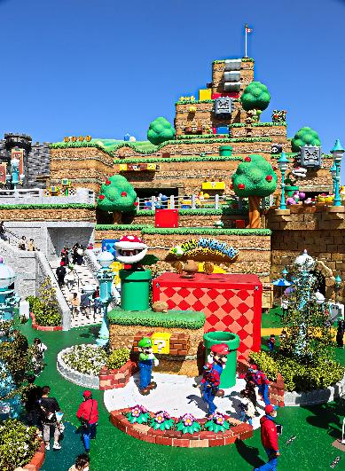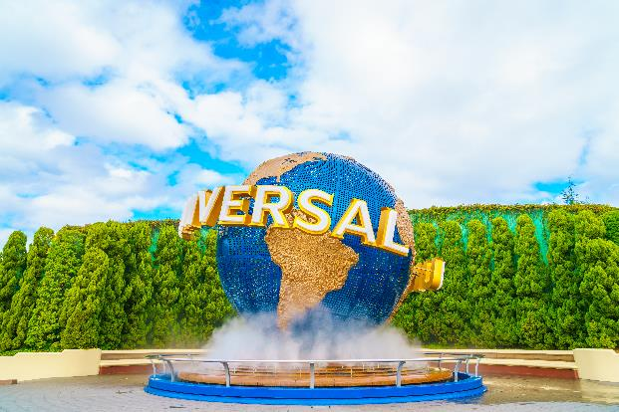 **อิ****สระท่องเที่ยวเองตามอัธยาศัย** นั่งรถไฟเที่ยวในญี่ปุ่น (ไม่มีหัวหน้าทัวร์ไม่มีไกด์นำเที่ยว) สู่ Universal Studios Japan อัพเดทเครื่องเล่นใหม่ Super Nintendo World และโซนอื่นๆ อีกมากมาย Universal Studios Japan เป็นสวนสนุกระดับโลกที่ได้รับการจัดอันดับจาก TripAdvisor ให้เป็นสวนสนุกที่ดีที่สุดของญี่ปุ่นเป็นเวลา 4 ปีติดต่อกัน และยังติดอันดับที่ 4 ของลิสต์สวนสนุกระดับโลกที่ห้ามพลาดอีกด้วย Universal Studios Japan หรือ เรียกสั้นๆว่า USJ เปิดให้บริการตั้งแต่เดือนมีนาคมปี 2001 และได้ต้อนรับนักท่องเที่ยวจากทั่วโลกมาแล้วกว่า 100 ล้านคน สำหรับในปี 2022 แบ่งเป็น 10 โซนด้วยกัน ทำให้สวนสนุกมีความหลากหลายและพร้อมต้อนรับทุกเพศทุกวัย 1. SUPER NINTENDO WORLD™ สัมผัสโลกแห่งมาริโอ้เก็บเห็ดในตำนาน ด้านในโซนนี้ มีเครื่องเล่นใหญ่สองอย่างคือ Mario Cart กับ Yoshi's Adventure และระหว่างทางจะมีมินิเกมสำหรับเด็กๆ ให้เล่นตลอด เช่น ยิงปืนเลเซอร์สะสมแต้ม ชู้ตบาสเก็ตบอลเก็บคะแนน ฯลฯ และยังมีร้านอาหารและร้านค้าที่จำหน่ายสินค้าของ Super Nintendo World โดยเฉพาะอีกด้วย (ถังป๊อบคอร์น แบบ limited ก็มีขายเฉพาะในโซนนี้เท่านั้น) 2. THE WIZARDING WORLD OF HARRY POTTER™ จากภาพยนตร์ชื่อดังของโลกพ่อมดแม่มด แฮรรี่พอตเตอร์ พื้นที่อันงดงามที่สร้างโลกแห่งเรื่องราว Harry Potter ขึ้นมาใหม่ใส่ใจในรายละเอียดอย่างพิถีพิถัน ทั้งปราสาท Hogwarts หมู่บ้านพ่อมดแห่ง Hogsmeade และ รถจักรไอน้ำ รวมถึงเครื่องเล่นและร้านค้าสำหรับเวทมนตร์ศาสตร์ 3. Minion Park รวมพลเหล่ามินเนี่ยน เพลิดเพลินกับขนมธีมมินเนี่ยนแสนอร่อย แช้อปปิงสินค้ามินเนี่ยนแสนน่ารัก 4. Universal Wonderland บริเวณนี้เป็นบ้านของเอลโม่ สนูปปี้ คิตตี้ และเหล่าตัวละครน่ารักอื่นๆที่เป็นที่นิยมทั่วโลก 5. Hollywood พบกับเครื่องเล่นสุดระทึก รถไฟเหาะที่ราวกับบินอยู่บนท้องฟ้า 6. New York บริเวณนี้มีถนนในนิวยอร์กช่วงทศวรรษที่ 1930 ค้นพบสถานที่สำคัญแห่งยุคสมัยตั้งแต่ 5th Avenue ไปจนถึง Delancey Street แฟนหนังทุกประเภทจะเพลิดเพลินสำรวจแหล่งกำเนิดของความบันเทิงด้วยไปกับการเดินเล่นไปตามถนนและตรอกซอกซอยจากภาพยนตร์ชื่อดัง 7. San Francisco สร้างจากเมืองท่าอันดับ 1 ของอเมริกา เช่น Fisherman's Wharf และไชน่าทาวน์ ด้วยทำเลที่ตั้งอยู่ริมทะเลสาบ ทำให้บริเวณนี้มีกลิ่นอายของทะเลเช่นเดียวกับเมืองท่าที่แท้จริง สัมผัสประสบการณ์เมืองซานฟรานซิสโกที่มีชีวิตชีวา ลิ้มลองรสชาติของซานฟรานซิสโกด้วยอาหารแคลิฟอร์เนียจากห้องอาหารสุดเก๋ 8. Jurassic Park พบกับไดโนเสาร์ขนาดมหึมาที่ฟื้นคืนชีพที่ด้วยวิทยาศาสตร์และเทคโนโลยีสมัยใหม่ ให้ทุกท่านได้ทัวร์แม่น้ำที่และลึกเข้าไปในป่าที่เต็มไปด้วยชีวิตยุคก่อนประวัติศาสตร์ 9. Amity Village คุ้นตาด้วยฉากของ JAWS หนังระทึกขวัญในตำนาน ด้วยความน่าสะพรึงกลัวของฉลามกินคนในเมืองนี้ Amity สำรวจเสน่ห์ของหมู่บ้านชาวประมงเล็กๆ ผ่อนคลายด้วยของว่างและไอศกรีมในหมู่บ้านชายทะเล 10. WaterWorld ชมการแสดงทางน้ำที่โลดโผน สมจริงจนทำให้ท่านกลั้นหายใจตั้งแต่ต้นจนจบ

อิสระอาหารเที่ยงและเย็นตามอัธยาศัย

ที่พัก : FP Hotel 3* หรือ ระดับใกล้เคียงกัน

(ชื่อโรงแรมที่ท่านพัก ทางบริษัทจะทำการแจ้งพร้อมใบนัดหมาย 5-7 วัน ก่อนเดินทาง)

วันที่ห้า ท่าอากาศยานนานาชาติคันไซ - ท่าอากาศยานนานาชาติสุวรรณภูมิ

🍽 อาหาร เช้า

**เช้า**  🍽 รับประทานอาหารเช้า (มื้อที่5) บริการอาหารเช้าแบบ SET BOX

เดินทางสู่ ท่าอากาศยานนานาชาติคันไซ เพื่อเตรียมตัวเดินทางกลับกรุงเทพฯ ประเทศไทย

09.55 น. ออกเดินทางสู่ ท่าอากาศยานนานาชาติสุวรรณภูมิ โดย สายการบิน AIR ASIA X (XJ) เที่ยวบินที่ XJ613

*(ค่าทัวร์ไม่รวมค่าอาหารบนเครื่อง บนเครื่องมีจำหน่าย)*

14.20 น. เดินทางถึง ท่าอากาศยานนานาชาติสุวรรณภูมิ โดยสวัสดิภาพ

**\*\*\*\*\*\*\*\*\*\*\*\*\*\*\*\*\*\*\*\*\*\*\*\*\*\*\*\*\*\*\*\*\*\*\*\*\*\*\*\*\*\***

**หมายเหตุ:** รายการทัวร์สามารถเปลี่ยนแปลงได้ตามความเหมาะสม เนื่องจากสภาวะอากาศ, การเมือง, สายการบิน การจราจรช่วงเทศกาลหรือวันหยุดของญี่ปุ่น เป็นต้น โดยมิต้องแจ้งให้ทราบล่วงหน้า โดยทางผู้จัดจะปรับเปลี่ยนโดยคำนึงถึงผลประโยชน์ของท่านเป็นหลัก เพื่อให้ท่านท่องเที่ยวได้ครบถ้วนตามโปรแกรม

การบริการของรถบัสนำเที่ยวญี่ปุ่น ตามกฎหมายของประเทศญี่ปุ่น สามารถให้บริการวันละ 12 ชั่วโมง มิอาจเพิ่มเวลาได้ โดยมัคคุเทศก์และคนขับจะเป็นผู้บริหารเวลาตามความเหมาะสม จึงขอสงวนสิทธิ์ในการปรับเปลี่ยนเวลาท่องเที่ยวตามสถานที่ในโปรแกรมการเดินทาง

**ประกาศสำคัญ**: รับเฉพาะผู้มีวัตถุประสงค์เพื่อการท่องเที่ยวเท่านั้น ค่าทัวร์ที่จ่ายให้กับผู้จัด เป็นการชำระแบบจ่ายชำระขาด และผู้จัดได้ชำระให้กับสายการบินและสถานที่ต่างๆ แบบชำระขาดเช่นกันก่อนออกเดินทาง ฉะนั้นหากท่านไม่ได้ร่วมเดินทางหรือใช้บริการตามรายการไม่ด้วยสาเหตุใด หรือได้รับการปฏิเสธการเข้าหรือออกนอกเมืองจากประเทศในรายการ (ประเทศไทยและประเทศญี่ปุ่น) ทางผู้จัดขอสงวนสิทธิการคืนเงินสดส่วนใดๆ รวมทั้งค่าตั๋วเครื่องบินให้แก่ท่าน

เงื่อนไขการให้บริการ

► การเดินทางครั้งนี้จะต้องมีจำนวน 20 ท่านขึ้นไป กรณีไม่ถึงจำนวนดังกล่าว

- จะส่งจอยน์ทัวร์กับบริษัทที่มีโปรแกรมใกล้เคียงกัน

- หรือเลื่อน หรือยกเลิกการออกเดินทาง โดยทางบริษัทจะทำการแจ้งให้ท่านทราบล่วงหน้าก่อนการเดินทางประมาณ 10 วัน

- หรือขอสงวนสิทธิ์ในการปรับราคาค่าบริการเพิ่ม (ในกรณีที่ผู้เดินทางไม่ถึง 15 ท่าน และท่านยังประสงค์เดินทางต่อ) โดยทางบริษัทจะทำการแจ้งให้ท่านทราบก่อนล่วงหน้า

► ในกรณีที่ลูกค้าต้องออกตั๋วโดยสารภายในประเทศ กรุณาติดต่อเจ้าหน้าที่ของบริษัทฯ ก่อนทุกครั้ง มิฉะนั้นทางบริษัทจะไม่รับผิดชอบใดๆ ทั้งสิ้น

► การจองทัวร์และชำระค่าบริการ

- กรุณาชำระค่ามัดจำ ท่านละ 20,000 บาท กรุณาส่งสำเนาหน้าพาสปอร์ต พร้อมเอกสารชำระมัดจำค่าทัวร์

- ค่าทัวร์ส่วนที่เหลือชำระ 25-30 วันก่อนออกเดินทาง กรณีบริษัทฯ จำเป็นต้องออกตั๋วก่อนท่านจำเป็นต้องชำระค่าทัวร์ส่วนที่เหลือตามที่บริษัทกำหนดแจ้งเท่านั้น

**สำคัญ** สำเนาหน้าพาสปอร์ตผู้เดินทาง (จะต้องมีอายุเหลือมากกว่า 6 เดือน ก่อนหมดอายุนับจากวันเดินทางไป-กลับและจำนวนหน้าหนังสือเดินทางต้องเหลือว่างสำหรับติดวีซ่าไม่ต่ำกว่า 3 หน้า) **กรุณาตรวจสอบก่อนส่งให้บริษัทมิฉะนั้นทางบริษัทจะไม่รับผิดชอบกรณีพาสปอร์ตหมดอายุ ** กรุณาส่งพร้อมพร้อมหลักฐานการโอนเงินมัดจำ

เงื่อนไขการยกเลิก

* ยกเลิกก่อนการเดินทางตั้งแต่ 30 วันขึ้นไป คืนเงินค่าทัวร์โดยหักค่าใช้จ่ายที่เกิดขึ้นจริง
* ยกเลิกก่อนการเดินทาง 15-29 วัน ยึดเงิน 50% จากยอดที่ลูกค้าชำระมา และเก็บค่าใช้จ่ายที่เกิดขึ้นจริง(ถ้ามี)
* ยกเลิกก่อนการเดินทางน้อยกว่า 15 วัน ขอสงวนสิทธิ์ยึดเงินเต็มจำนวน

*กรณีมีเหตุยกเลิกทัวร์ โดยไม่ใช่ความผิดของบริษัททัวร์ คืนเงินค่าทัวร์โดยหักค่าใช้จ่ายที่เกิดขึ้นจริง(ถ้ามี)

*ค่าใช้จ่ายที่เกิดขึ้นจริง เช่น ค่ามัดจำตั๋วเครื่องบิน โรงแรม ค่าวีซ่า และค่าใช้จ่ายจำเป็นอื่นๆ

อัตราค่าบริการนี้รวม

1. ค่าตั๋วโดยสารเครื่องบินไป-กลับ ชั้นประหยัดพร้อมค่าภาษีสนามบินทุกแห่งตามรายการทัวร์ข้างต้น *(ตั๋วกรุ๊ปไม่สามารถUpgradeที่นั่ง ได้ และต้องเดินทางไป-กลับพร้อมตั๋วกรุ๊ปเท่านั้นไม่สามารถเลื่อนวันได้)*
2. ค่าที่พักห้องละ 2-3 ท่าน ตามโรงแรมที่ระบุไว้ในรายการหรือ ระดับใกล้เคียงกัน
3. กรณีพัก 3 ท่านถ้าวันที่เข้าพักห้องโรงแรม ไม่มีห้อง TRP (3ท่าน) อาจจำเป็นต้องแยกพัก 2ห้อง กรณีห้องพักในเมืองที่ระบุไว้ในโปรแกรมมีเทศกาลวันหยุด มีงานแฟร์ต่างๆ บริษัทขอจัดที่พักในเมืองใกล้เคียงแทน
4. ค่าอาหาร ค่าเข้าชม และ ค่ายานพาหนะทุกชนิด ตามที่ระบุไว้ในรายการทัวร์ข้างต้น
5. เจ้าหน้าที่บริษัทฯ คอยอำนวยความสะดวกตลอดการเดินทาง
6. ค่าน้ำหนักกระเป๋า สายการบิน AirAsia X (XJ) สัมภาระโหลดใต้ท้องเครื่อง ไม่เกิน 20 กิโลกรัมและ ถือขึ้นเครื่องได้ 7 กิโลกรัม และค่าประกันวินาศภัยเครื่องบินตามเงื่อนไขของแต่ละสายการบินที่มีการเรียกเก็บ และกรณีสัมภาระเกินท่านต้องเสียค่าปรับตามที่สายการบินเรียกเก็บ **กรณีท่านมีความประสงค์จะซื้อน้ำหนักเพิ่ม กรุณาแจ้งพร้อมจองทัวร์หรือก่อนเดินทางอย่างช้า 10 วัน พร้อมชำระค่าน้ำหนัก**

ซื้อน้ำหนักเพิ่ม 5 กก. ชำระเพิ่ม 700 บาท /เพิ่ม 10 กก. ชำระเพิ่ม 1,400 บาท/เพิ่ม 20 กก. ชำระเพิ่ม 3,500 บาท

1. ค่าประกันอุบัติเหตุตามกรมธรรม์วงเงิน 1,000,000 บาท ค่ารักษาพยาบาล ตามเงื่อนไขของบริษัทฯ ประกันภัยที่บริษัททำไว้ ทั้งนี้ย่อมอยู่ในข้อจำกัดที่มีการตกลงไว้กับบริษัทประกันชีวิต ทุกกรณี ต้องมีใบเสร็จและเอกสารรับรองทางการแพทย์ จากหน่วยงานที่เกี่ยวข้อง ไม่รวมประกันสุขภาพ ท่านสามารถสั่งซื้อประกันสุขภาพเพิ่มได้จากบริษัทประกันทั่วไป
2. ค่าภาษีสนามบิน และค่าภาษีน้ำมันตามรายการทัวร์
3. ค่ารถปรับอากาศนำเที่ยวตามระบุไว้ในรายการ พร้อมคนขับรถ (กฎหมายไม่อนุญาตให้คนขับรถเกิน 12 ช.ม./วัน)
4. ค่า Vat 7% และ ค่าภาษีหัก ณ ที่จ่าย 3%

อัตราค่าบริการนี้ไม่รวม

1. ค่าทำหนังสือเดินทางไทย และเอกสารต่างด้าวต่างๆ
2. ค่าใช้จ่ายอื่นๆ ที่นอกเหนือจากรายการระบุ อาทิเช่น ค่าอาหาร เครื่องดื่ม ค่าซักรีด ค่าโทรศัพท์ เป็นต้น
3. ค่าภาษีทุกรายการคิดจากยอดบริการ, ค่าภาษีเดินทาง (ถ้ามีการเรียกเก็บ)
4. ค่าภาษีน้ำมันที่สายการบินเรียกเก็บเพิ่มภายหลังจากทางบริษัทฯ ได้ออกตั๋วเครื่องบิน และได้ทำการขายโปรแกรมไปแล้ว
5. ค่าพนักงานยกกระเป๋าที่โรงแรม
6. ค่าทิปไกด์ คนขับรถ ขออนุญาตนำเก็บ **ณ สนามบินวันแรก ท่านละ 1,500 บาท / ท่าน** สำหรับกรุ๊ปที่มีหัวหน้าทัวร์แล้วแต่ความประทับใจและน้ำใจจากท่าน

หมายเหตุ : กรุณาอ่านศึกษารายละเอียดทั้งหมดก่อนทำการจอง เพื่อความถูกต้องและความเข้าใจตรงกันระหว่างท่านลูกค้าและบริษัทฯ และเมื่อท่านตกลงชำระเงินมัดจำหรือค่าทัวร์ทั้งหมดกับทางบริษัทฯ แล้วทางบริษัทฯ จะถือว่าท่านได้ยอมรับเงื่อนไขข้อตกลงต่างๆ ทั้งหมด

1. บริษัทฯ ขอสงวนสิทธิ์ที่จะเลื่อนการเดินทางหรือปรับราคาค่าบริการขึ้นในกรณีที่มีผู้ร่วมคณะไม่ถึง 20 ท่าน

2. ขอสงวนสิทธิ์การเก็บค่าน้ำมันและภาษีสนามบินทุกแห่งเพิ่ม หากสายการบินมีการปรับขึ้นก่อนวันเดินทาง

3. บริษัทฯ ขอสงวนสิทธิ์ในการเปลี่ยนเที่ยวบิน โดยมิต้องแจ้งให้ทราบล่วงหน้าอันเนื่องจากสาเหตุต่างๆ

4. บริษัทฯ จะไม่รับผิดชอบใดๆ ทั้งสิ้น หากเกิดกรณีความล่าช้าจากสายการบิน, การยกเลิกบิน, การประท้วง, การนัดหยุดงาน, การก่อการจลาจล, ภัยธรรมชาติ, การนาสิ่งของผิดกฎหมาย ซึ่งอยู่นอกเหนือความรับผิดชอบของบริษัทฯ

5. บริษัทฯ จะไม่รับผิดชอบใดๆ ทั้งสิ้น หากเกิดสิ่งของสูญหาย อันเนื่องเกิดจากความประมาทของท่าน, เกิดจากการโจรกรรม และ อุบัติเหตุจากความประมาทของนักท่องเที่ยวเอง

6. เมื่อท่านตกลงชำระเงินมัดจำหรือค่าทัวร์ทั้งหมดกับทางบริษัทฯ แล้ว ทางบริษัทฯ จะถือว่าท่านได้ยอมรับเงื่อนไขข้อตกลงต่างๆ ทั้งหมด

7. รายการนี้เป็นเพียงข้อเสนอที่ต้องได้รับการยืนยันจากบริษัทฯ อีกครั้งหนึ่ง หลังจากได้สำรองโรงแรมที่พักในต่างประเทศเรียบร้อยแล้ว โดยโรงแรมจัดในระดับใกล้เคียงกัน ซึ่งอาจจะปรับเปลี่ยนตามที่ระบุในโปรแกรม

8. การจัดการเรื่องห้องพัก เป็นสิทธิ์ของโรงแรมในการจัดห้องให้กับกรุ๊ปที่เข้าพัก โดยมีห้องพักสำหรับผู้สูบบุหรี่ / ปลอดบุหรี่ได้ โดยอาจจะขอเปลี่ยนห้องได้ตามความประสงค์ของผู้ที่พัก ทั้งนี้ขึ้นอยู่กับความพร้อมให้บริการของโรงแรม และไม่สามารถรับประกันได้

9. กรณีผู้เดินทางต้องการความช่วยเหลือเป็นพิเศษ อาทิเช่น ใช้วิลแชร์ กรุณาแจ้งบริษัทฯ อย่างช้า 14 วัน ก่อนการเดินทาง มิฉะนั้น บริษัทฯ ไม่สามารถจัดการให้ล่วงหน้าได้

10. มัคคุเทศก์ พนักงาน และ ตัวแทนของผู้จัด ไม่มีสิทธิ์ในการให้คำสัญญาใดๆ ทั้งสิ้นแทนผู้จัด นอกจากมีเอกสารลงนามโดยผู้มีอำนาจของผู้จัดกำกับเท่านั้น

11. ผู้จัดจะไม่รับผิดชอบและไม่สามารถคืนค่าใช้จ่ายต่างๆ ได้เนื่องจากเป็นการเหมาจ่ายกับตัวแทนต่างๆ ในกรณีที่ผู้เดินทางไม่ผ่านการพิจารณาในการตรวจคนเข้าเมือง-ออกเมือง ไม่ว่าจะเป็นกองตรวจคนเข้าเมืองหรือกรมแรงงานของทุกประเทศในรายการท่องเที่ยว อันเนื่องมาจากการกระทำที่ส่อไปในทางผิดกฎหมาย การหลบหนี เข้าออกเมือง เอกสารเดินทางไม่ถูกต้อง หรือ การถูกปฏิเสธในกรณีอื่นๆ